Элементарная теория музыки
Специальность 53.02.06 «Хоровое дирижирование»
Курс I
Преподаватель Неганова Т.А.
Урок №12
Тема. Аккорды многотецовой и нетерцовой и структуры.

В процессе музыкального развития происходит усложнение и изменение структуры аккорда. Этот процесс имеет несколько направлений:
1) Расширение терцовой структуры, наслоение терций приводит к появлению нонаккордов,ундецимаккордов, терцдецимаккордов (т. н. «небоскребов»).
2) Появление аккордов с побочными тонами (замененными и внедряемыми).
3) Изменение структуры аккордов за счет альтераций.
4) Появление аккордов нетерцового строения ( квартаккорд, квинтаккорд), кластеры
5) Полиаккорды

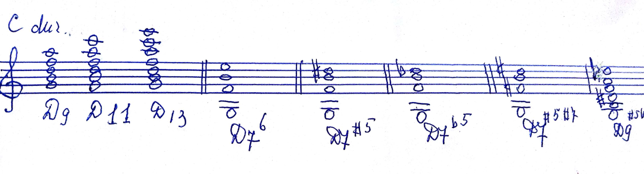

Нонаккорд – аккорд, состоящий из 5 звуков, крайние звуки которого образуют интервал нону (большую или малую) – ББ9, МБ9.
В миноре М Б 9звучит мягче, чем Д7. Д9 использовали в своём творчестве в творчестве венские классики, однако этот аккорд весьма любим прежде всего романтиками*** Ф.Шопен « Вальс №7,cis-moll,***М.Равель. Павана ( окончание I части).
В традиционных аккордах могли появляться неаккордовые звуки, которые постепенно становились аккордовыми. При этом они могли браться как без аккордового тона, так и вместе с ним. Аккорды с неаккордовыми звуками постепенно становились традиционными. Например, Д7 с секстой, VII 43 с квартой, Т с секстой.** *Ф.Шопен « Баллада»g-moll,*** С.Рахманинов « Алеко», А. Караманов « Осенний вечер»***
Специфика таких аккордов становилась характерной для композитора и превращалась в особенность стиля. Так появляются Д7/6 Шопена,*** Шопен. Баллада g- moll, « рахманиновская» гармонияVII4/3 c 4.*** С.В. Рахманинов, Опера « Алеко». Изменение структуры аккорда связано с изменением альтерации внутри тональности и , соответственно, в аккорде II и IV ст. мажора и минора. Появляется усложненная альтерированная доминантовая группа аккордов: D7♭5, D43♭5.D7#5,D53#5 D, D7#5#7. Особую выразительность приобретают альтерированные аккорды DD, в состав которых входит интервал ув.6 ( VIb и IV # ст.) Это прежде всего « ложный» Д7, а также красочные септаккорды ДД с полной или частичной альтерацией.***П.Чайковский. Увертюра-фантазия « Ромео и Джульетта»( п.п.). ***Появляются аккорды с альтерацией и усложнённой структурой, которые становятся особенностью стилевой гармонии А.Скрябина ( « прометеев аккорд»)***(б.Д9 b5 с 6)***
В XXвеке появляются аккорды, в которых терцовая структура не является единственно возможной. Композиторы используют ряд аккордов, которые состоят из кварт, квинт, секунд. Они получили название квартаккорд ы ( квартсептаккоры), квинтаккорд ы, клястеры.***Слонимский. « Марш Бармолея», ***Прокофьев « Дождь и радуга»
Соединение аккордов разных тональностей дают новые выразительные возможности. Так появляются полиаккорды, которые необычайно обогащают музыкальный язык.***М.Скорик Соната для скрипки и фортепиано( II ч.)
Т.о., пройдя сложную эволюцию развития, аккорд изменил свое первоначальное определение. Изменились условия его применения и в композиторской практике. Терцовость, как признак классического определения аккорда, стала не актуальна для музыки XX в. В исследовании Н.С. Гуляницкой «Введение в современную гармонию»(1984) даётся следующее определение аккорда: «Аккорд – это элемент целостной высотно-гармонической системы, который обладает дискретностью, иерархичностью, линейностью – свойствами, конкретно реализующимися… в созвучиях не менее 3-х звуков различной структуры и функционального назначения».

Домашнее задание.
1.Выучить конспект. Составить план ответа. Изложить тему с практическими иллюстрациями.
2.Изучить тему по учебникам:
Л.Красинская, В.Уткин «Элементарная теория музыки».М.,1991г.стр.102-104
Г.Смаглий. Л.Маловик. Основа теории музыки»-Харьков,2001
Е. Абызова .Гармония.М.2008 (тема № 41).

2.Играть в тональностях с 1-мя и 2-мя ключевыми знаками цифровку:
t6/3-II9-d5/3-D2-t6/3-II7-D4/3-t5/3-t2 - s6-II4/3-К6/4-D9-D7/6-VI5/3-VI2-IV7-IV9-t5/3
3.Письменно : а)построить от d вниз ум.VII7, разрешить с энгармонической заменой;
б) в B-dur построить аккорды: Т6/3-II9-D5/3-D2-T6/3-II7г.-D4/3-T5/3-T2 - S6-II4/3г.-К6/4-D9-D7-T5/3

